**Интегрированная среда разработчика delphi**

Интегрированная среда разработчика представляет собой набор окон, содержащих все необходимые инструменты для проектирования, тестирования и запуска приложения. Количество, расположение, размер и вид окон может меняться программистом в зависимости от его текущих нужд. Кроме того, имеется возможность расширять среду, включая инструменты, поставляемые сторонними разработчиками, что значительно повышает производительность работы. Основное окно среды Delphi имеет вид как на рис. 1.2.

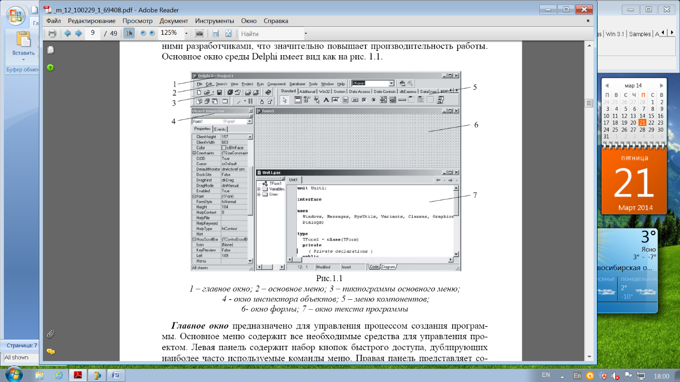

**Главное окно**предназначено для управления процессом создания программы. Основное меню содержит все необходимые средства для управления проектом. Левая панель содержит набор кнопок быстрого доступа, дублирующих наиболее часто используемые команды меню. Правая панель представляет собой меню библиотеки визуальных компонентов (VCL), которые представляют собой стандартные сервисные программы, помещаемые программистом на окно формы. Каждый компонент имеет определенный набор свойств (параметров), которые можно изменять как на этапе проектирования, так и во время выполнения программы.

**Окно инспектора объектов**(вызывается c помощью клавиши F11) предназначено для изменения свойств выбранных компонентов и состоит из двух страниц. Страница Properties (Свойства) предназначена для изменения необходимых свойств компонента и делится на две части. Слева находится имя свойства, а справа – текущее значение свойства, которое может быть изменено. Если при щелчке на свойстве появится окно выпадающего списка, то нажав на кнопку со стрелкой, направленной вниз, можно увидеть список возможных значений свойства. Если слева от имени свойства находится значок плюс, то это означает, что свойство содержит некоторое количество вложенных свойств, доступ к которым осуществляется либо нажатием на знак плюс, либо двойным щелчком на свойстве. Страница Events (События) предназначена для определения реакции компонента на то или иное событие (например, нажатие определенной клавиши или щелчок «мышью» по кнопке).

**Окно формы**представляет собой проект Windows-окна программы. В это окно в процессе написания программы помещаются необходимые визуальные и невизуальные компоненты. При выполнении программы, помещенные визуальные компоненты будут иметь тот же вид, что и на этапе проектирования.

**Окно текста программы**предназначено для просмотра, написания и редактирования текста программы на языке программирования Object Pascal. При первоначальной загрузке в окне текста программы находится набор операторов обеспечивающий возможность функционирования пустой формы в качестве Windows-окна. При помещении новых компонентов на форму, текст программы автоматически дополняется описанием необходимых библиотек стандартных программ (раздел uses) и типов переменных (раздел type) (см. Листинг 1.1).

Программа в среде DELPHI составляется как описание алгоритмов, которые выполняются при возникновении того или иного события (например щелчок «мыши» на кнопке – событие OnClick, создание формы – OnCreate). Для каждого обрабатываемого события, с помощью страницы Events инспектора объектов в тексте программы организуется процедура (procedure), между ключевыми словами begin и end которой программист записывает на языке Object Pascal требуемый алгоритм.

Переключение между окном формы и окном текста программы осуществляется с помощью клавиши F12.

Литература

<https://studfile.net/preview/5828171/page:4/>